環境教育學習單
※藻礁知多少
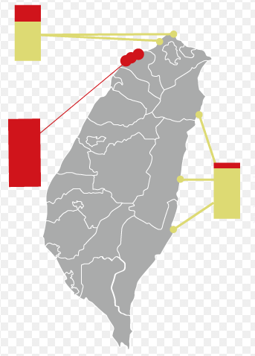
1.什麼是藻礁？(請在講義上畫出答案)
2.藻礁分佈在哪些地區？(畫出來)
3.藻礁有什麼重要性？(畫出答案)
4.藻礁目前的現況與威脅？(畫出答案)
5.藻礁遭受破壞對你我會有什麼影響？

6.最近公投吵什麼─為何在藻礁區蓋接收站？

7.寫下你擔任的腳色，並寫下你們的訴求

8.認識完藻礁後，對於藻礁事件你看到了什麼？
在腳色中感受是什麼？
如果你可以選擇腳色，你會選哪一個？ 你會怎麼做呢？ 你聽完各種立場的說明後，請問跟你原本預先的立場，有無改變？為什麼？

